**СТАРШАЯ ГРУППА**

**Тема недели: «Дом, в котором я живу. Моя Родина. День Единства».**

**с 02.11.2020 по 06.11.2020 г.**

**Понедельник 02.11.2020 г.**

**1.Познавательная деятельность.** Тема: «В гостях у бабушки Федоры».

**Материалы и оборудование:** рисунки с изображением древней пещеры, костра, шкур животных и т. д.; русской избы и ее убранства; предметов мебели современного быта (игрушки); наборы строительного материала по количеству детей.

**Организационный момент.**

– Ребята, сегодня я приглашают вас в путешествие в мир вещей, которые окружают нас. Когда-то давным-давно жили древние люди, которые не умели строить домов и жили в пещерах.

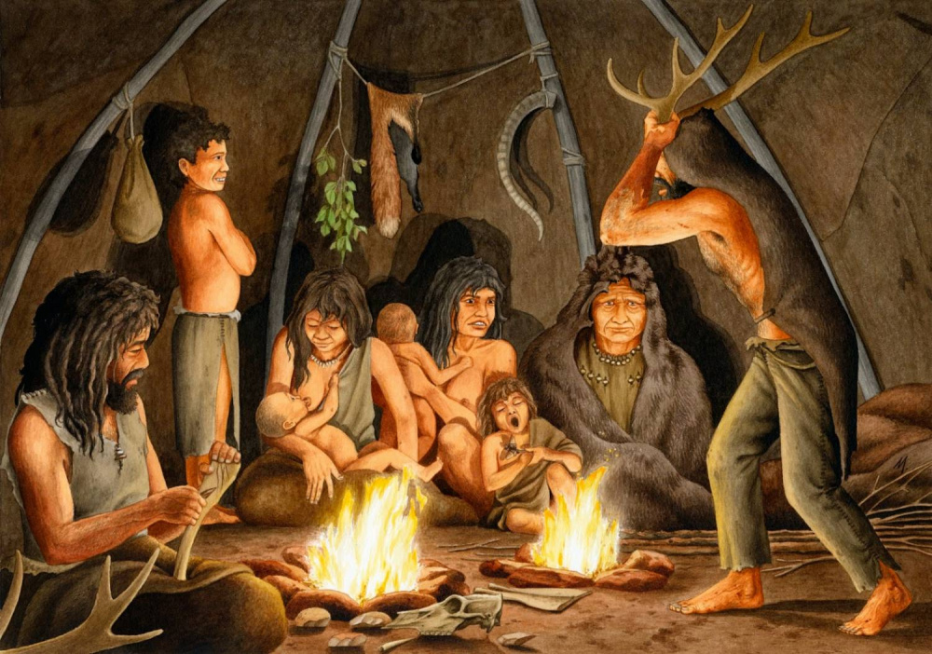

Как вы думаете, на чем спали люди? На чем сидели? На чем готовили еду?

**Беседа.**

– Шли века, менялся человек, менялось и его жилище.

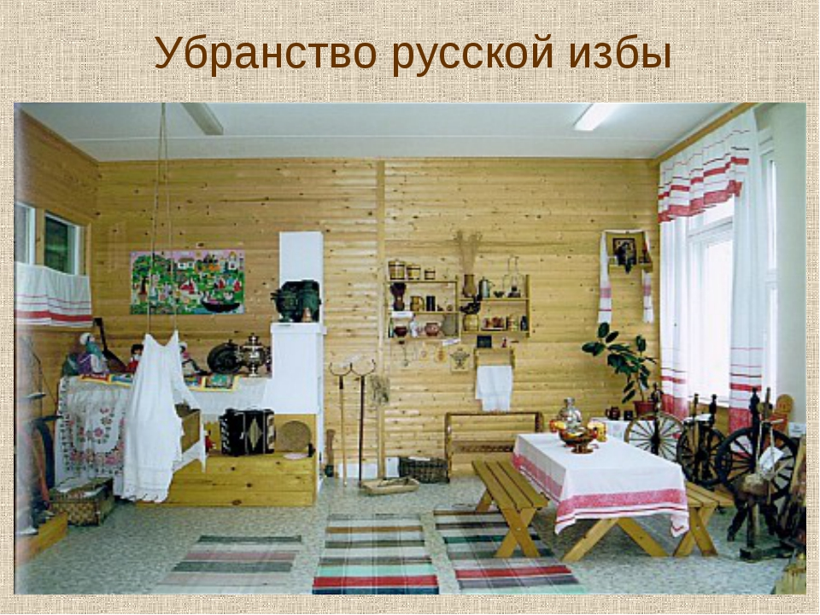

Что нового появилось в быту человека? Прошло еще немало лет. Менялись люди, менялись их вкусы и мода, менялась и мебель. Сейчас у каждого в доме есть мебель. Сегодня человек уже не может обходиться без мебели. Она стала красивее, удобнее. Люди научились делать мебель из разных материалов: дерева, металла, пластмассы, стекла. А какие преимущества у железной мебели? *(Прочная, не ломается, но очень тяжелая.)*Какими свойствами обладает деревянная мебель? *(Красивая, прочная, хорошо пахнет лесом, ее можно покрасить в разные цвета.)*А пластмассовая мебель чем хороша? *(Легкая, яркая, хорошо моется.)*Как вы думаете, что хорошо и что плохо в стеклянной мебели? *(Она красива, через нее хорошо видно, но ее легко разбить.)*Совершенно верно, у каждой мебели есть свои достоинства и недостатки, поэтому каждый для своего дома выбирает ту мебель, которая ему больше нравится.

Запилила пила,

Зажужжала как пчела,

Отпилила кусок,

Наскочила на сучок,

Лопнула и встала –

Начинай сначала.

– Ребята, какая мебель есть у вас дома?

– Где дома хранится посуда? *(Шкаф, сервант, буфет.)*

– Рассмотрите посуду. Посуда бывает двух видов: из которой едят и в которой готовят пищу.

– Сравните посуду (большие и маленькие ложки, мелкие и глубокие тарелки...).

– Что такое сервиз?

**Упражнения.**

 «Посчитай!» (на согласование числительных с существительными).

Например: одна чашка, две чашки, три чашки, четыре чашки, пять чашек...

 «Какая посуда?» (на согласование прилагательных с существительными).

Например: ложка для чая (какая?) – чайная, ложка для кофе (какая?) – кофейная и т. д.

 «Назови ласково!» (на образование существительных с помощью уменьшительно-ласкательных суффиксов).

Например: тарелка – тарелочка, ложка – ложечка, блюдце – блюдечко и т. д.

 «Скажи, когда много!» (на употребление существительных в родительном падеже множественного числа).

Например: одна вилка – много вилок, один стакан – много стаканов, одна чашка – много чашек и т. д.

 «Какая бывает посуда?» (на образование относительных прилагательных).

Например: чашка из стекла – стеклянная чашка, тарелка из фарфора – фарфоровая тарелка.

 «Для чего посуда?» (на образование существительных с помощью суффиксов).

Например: посуда, в которую кладут хлеб, – хлебница, посуда, в которую кладут салат, – салатница, варенье – в вареньицу, селедку – в селедочницу, суп наливают – ... (в супницу), перец хранят – ... (в перечнице), соль насыпают – ... (в солонку), горчицу кладут – ... (в горчичницу), конфеты – ... (в конфетницу), сухари – ... (в сухарницу), масло – ... (в масленку).

– Объясните значение сложных слов «картофелечистка», «овощерезка», «кофеварка», «соковыжималка», «мясорубка», «соковарка», «пароварка», «скороварка».

**Чтение отрывка из произведения К. Чуковского «Федорино горе».**

– Выучите наизусть отрывок из этого произведения:

...И помчалися по улице ножи:

«Эй, держи, держи, держи, держи, держи!»

И кастрюля на бегу

Закричала утюгу:

«Я бегу, бегу, бегу,

Удержаться не могу!»

Вот и чайник за кофейником бежит,

Тараторит, тараторит, дребезжит...

– Как надо ухаживать за посудой?

*Упражнения на развитие мелкой моторики.*

Раз, два, три, четыре

*(Удар кулачками друг о друга)*,

Мы посуду перемыли

*(Одна ладонь скользит по другой по кругу)*.

Чайник, чашку, ковшик, ложку

И большую поварешку

*(Загибать пальчики по одному,*

*начиная с большого пальца)*.

Мы посуду перемыли,

Только чашку мы разбили,

Ковшик тоже развалился,

Нос у чайника отбился

*(Загибать пальчики по одному, начиная*

*с большого пальца)*,

Ложку мы чуть-чуть сломали,

Так мы маме помогали

*(Удар кулачками друг о друга)*.

**Отгадывание загадок.**

– Сейчас вы будете разгадывать загадки. Тот, кто отгадает загадку, должен найти картинку с отгадкой и прикрепить ее магнитом на доску.

Не зря в квартире он стоит:

Когда к обеду он накрыт,

Он собирает всю семью.

За ним я чай и кофе пью,

Уроки делаю, читаю.

*(Стол.)*

На нём сидят, когда он сложен.

Когда разобран он – лежат.

Когда же день рождения,

Он разместит гостей.

О чём стихотворение,

Ответь ты поскорей.

*(Диван.)*

В кухне нашей тесновато,

Там для стульев места нет,

Мы под стол обычно ставим

Деревянный… *(табурет)*.

Михаил Потапыч спать

Лёг в большущую… *(кровать)*.

– Как называется магазин, в котором продают мебель? *(Мебельный магазин.)*Послушайте рассказ «Как мама и папа покупали мебель».

Мама и папа пришли в мебельный магазин. В мебельном магазине они купили новую мебель: кровать, шкаф, кресла, тумбочку, стол и стулья. Стол и стулья поставят на кухне, кровать и шкаф – в спальне, тумбочку и кресла в гостиной.

– Кто может вспомнить первое предложение? *(Если ребята затрудняются, то педагог помогает наводящими вопросами. Аналогично проводится работа со всеми предложениями.)*Кто готов пересказать рассказ? *(Рассказ пересказывается целиком.)*

**Физкультминутка**

*Дети выполняют упражнения, имитируя действия мастера.*

Мы – ребята-мастера. Стул сломали мы вчера,

Молотком тук-тук стучали, гвозди долго забивали,

Получилось как-то криво. Отпилили мы красиво.

Зачищали шкуркой долго, покрывали лаком стойким,

Верх узором украшали. Мастера смотреть позвали.

**Игра «Большой – маленький».**

– Я буду называть большой предмет, например стул, а вы будете называть маленький – стульчик.

– У меня большая кровать, а у вас маленькая… *(кроватка)*.

– У меня большой диван, а у вас маленький… *(диванчик)*.

– У меня большой стол, а у вас маленький… *(столик)*.

– У меня большой шкаф, а у вас маленький… *(шкафчик)*.

**Сравнение предметов.**

– Давайте представим себе, что мы пришли в мебельный магазин и хотим купить в свою квартиру мебель. Но мы не можем выбрать, что лучше: стул или кресло? Нам необходимо сравнить эти два предмета. Сначала скажите мне, чем они похожи? *(И на стуле, и в кресле можно сидеть; и у стула, и у кресла есть сиденье, ножки, спинка; и стул, и кресло – это мебель.)*

– А теперь скажите, чем они различаются? *(У кресла есть подлокотники, а у стула – нет; кресло мягкое, а стул – жёсткий; стул сделан из дерева, а кресло покрыто тканью.)*

– А в какие комнаты можно поставить стул? *(В кухню, гостиную, спальню.)*

– А кресло куда можно поставить? *(Только в гостиную.)*

**Игра «Расставь мебель».**

– Посмотрите внимательно на листочки, которые я вам раздала. На них нарисована комната одного мальчика. Вы видите, он сидит на подлокотнике кресла и смотрит телевизор. Комната у него серая, и в ней очень мало мебели. Я предлагаю вам помочь мальчику и обставить его комнату красивой мебелью. Вы должны будете выбрать только ту мебель, которую можно поставить в гостиную.

**2. Музыкальная деятельность.** Песенное творчество «Поздоровайся песенкой по-разному»  
(муз. и сл. М. Кочетовой).

*Педагог читает загадки Тамары Маршаловой.*

Он округлый, но не шар,

Медный – не монета,

В нём пылает алый жар,

Им вода согрета.

Чай готовить он мастак,

Чайник вспомнил даром!

Ведь зовут его в веках

Люди … *(самоваром)*!

На плите – кастрюль начальник.

Толстый, длинноносый … *(чайник)*.

Чайника подружка

Имеет два ушка,

Варит кашу, суп для Юли.

И зовут её … *(кастрюлей)*.

Среди ложек я полковник.

И зовут меня … *(половник)*!

Суп, салат, пюре, котлеты

Подают всегда в … *(тарелке)*.

А на чай и простоквашу

Подставляй, дружочек, … *(чашку)*.

По моей тарелке лодочка плывёт.

Лодочку с едою отправляю в рот.

*(Ложка.)*

Будет вкусная еда

С золотою коркою,

Если пользуешься ты…

Верно, сковородкою!

**Рефлексия.**

– Что мы сегодня сравнивали?

– Что мы поставили в комнату мальчика?

– Как назвать это одним словом?

**3.Физическая культура.**

|  |  |  |  |
| --- | --- | --- | --- |
| Задачи | Содержание НОД | Дозировка | Методические  указания |
| **Задачи:**  Упражнять в медленном беге до 1,5 мин, в ходьбе с остановкой по сигналу воспитателя; повторить игровые упражнения с мячом, в равновесии и прыжках.  **Пособия.**  Малые мячи (диаметр 6—8 см) на полгруппы, несколько мячей большого диаметра, 10—12 кеглей, бруски. | **1 часть**. Ходьба в колонне по одному, по сигналу воспитателя остановиться; бег в медленном темпе до 1,5 мин; ходьба с перешагиванием через бруски (высота 10 см); бег врассыпную.  **2 часть.** Игровые упражнения.  **1. «Мяч о стенку».** Одна подгруппа детей выстраивается в шеренгу перед стеной (заборчик, стенка веранды и т. д.) и одновременно бросает мяч о стенку и ловит его после отскока (расстояние от стенки 3 м).  **2. «Поймай мяч».** другая подгруппа делится на тройки. двое встают на расстоянии 2 м, а третий — между ними. Игроки перебрасывают мяч друг другу, а третий старается коснуться или поймать его. Если это ему удается, он меняется местами с проигравшим. По сигналу воспитателя дети заканчивают упражнения и меняются местами.  **3. «Не задень».**  **Подвижная игра «Мышеловка»..**  **3 часть. Игра малой подвижности «Угадай по голосу».** | 1-2 мин.  5-6 раз  4-5 мин.  2-3 раза  3-4 раза  2-3 раза | **И.У.** |
| **(3)** Воспитатель ставит в два ряда кегли на расстоянии 30 см одна от другой. дети выстраиваются в две колонны и по сигналу выполняют ходьбу на носках между кеглями, стараясь не задеть и не уронить их, Побеждает колонна, наиболее ловко выполнившая задание (2—З раза). После ходьбы можно предложить легкий бег между кеглями. |